ЮНЫЕ ТИХОРЕЧАНЕ – АНТИФАШИСТЫ

23 июня 1941 года стал первым днем призыва тихоречан в Красную Армию. Призывались военнообязанные мужчины с 1905 по 1918 годы рождения. В течение первых трех недель почти 7 тысяч мужчин из города Тихорецка, станиц и хуторов Тихорецкого района простились со своими семьями на перроне городского железнодорожного вокзала. Работу по мобилизации проводили в располагавшихся рядом с Тихорецким райвоенкоматом клубах им. Меньшикова и "Красный Октябрь", в городских школах №№34 и 35. Сами не ведая того, учителя этих школ накануне Великой Отечественной воспитали несколько поколений юных героев.

ЛЕОНИД КОПЕРСАК

Леонид Коперсак окончил железнодорожную городскую среднюю школу № 35 им. Октябрьской революции в 1942 году - в том году ему исполнилось 17 лет. Состоял в городском добровольном спортивном обществе "Локомотив Юга".

Летом 42-го отец Николай Иванович забрал сына к себе в станицу Северскую, где к тому времени работал начальником политотдела Северской МТС. С началом оккупации Кубани семья Коперсак ушла в партизанский отряд «Мститель». Вместе с товарищами - подпольщиками участвовал в распространении листовок, диверсиях на железной дороге.

В июне 1944 г. окончил военное пехотное училище в г. Орджоникидзе. Младший лейтенант Коперсак командовал стрелковым взводом в 219-м стрелковом полку 11-й стрелковой дивизии. Погиб в бою на Ленинградском фронте в день своего рождения – 19 сентября 1944 года. Награжден орденом Отечественной войны II степени, медалью "За оборону Кавказа".

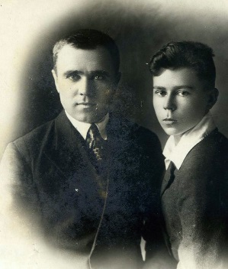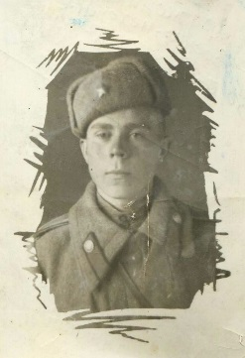

На фото 1 Леонид с папой Николаем Ивановиче.
На обороте фото 2 подпись: "Дорогим родителям от вашего сына на долгую память о разгроме немецкой сволочи. Ожидайте с победой! Вспоминайте нашу партизанскую жизнь. Ваш сын Леонид. г. Орджоникидзе, военно-пехотное училище, 30/XI- 43 г."

ЛЕОНИД АЛЫШЕВ

Леонид Алышев родился в 1920 году. Выпускник железнодорожной городской школе №34 им. Ленина. Был хорошим музыкантом, юнкором, отличником учебы. Состоял в добровольном спортивном обществе "Локомотив Юга", в детской газете Азово-Черноморского края "Ленинские внучата" о т15 апреля 1937 года на первой полосе опубликовано фото Леонида, обладателя трех значков ГТО. Увлечение военным дело привело юношу в Саратовское Краснознаменное танковой училище.

В 20 лет он стал командиром. В декабре 1941 года воинский эшелон, груженный танками, остановился на станции Тихорецкая - здесь произошла последняя встреча матери с сыном. Погиб в июле 1942 г. под селом Чертково Ростовской области. Его танк несколько раз обрушился тараном на колонну немецкой бронетехники. Леонид понимал, что немцы идут на родную ему Кубань.
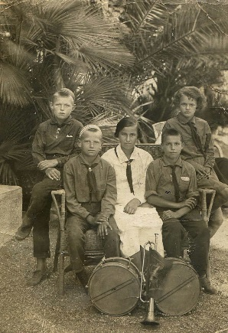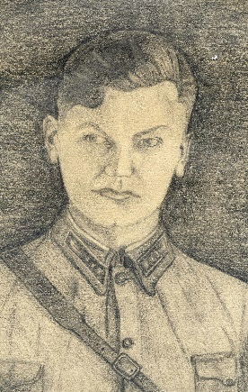

На фото 3 Леонид Алышев в духовом оркестре пионерского лагеря (сиди первый слева), г. Сочи, лето 1933 г.
На фото 4 портрет Леонида Алышева выполнен пионеркой отряда им. Алышев Галиной Щербак, 25 января 1973 г.

ЕВГЕНИЙ ЩУРОВ

Евгений Щуров призван в Красную Армию в декабре 1940 года, до этого времени работал пионервожатым в железнодорожной городской неполной школе №36 им. Карла Маркса.

Погиб в ходе наступательных действий 48-й стрелковой дивизии Приморской оперативной группы Ленинградского фронта по овладению развилкой дорог Петергоф - Ораниенбаум 20 марта 1942 года. В первом эшелоне должны были действовать три танка КВ-й и один танк Т-34. Один из танков подорвался на мине, его экипаж был расстрелян немецким пулеметным расчетом. При попытке подойти к подбитому Т-34 для буксировки танк КВ-1 тоже был сожжен вражеским артогнем. Еще одному советском танку удалось уйти из-под огня. Щуров был радиотелеграфистом одного из танковых экипажей 287 –й отдельного танкового батальона 8-й стрелковой бригады.
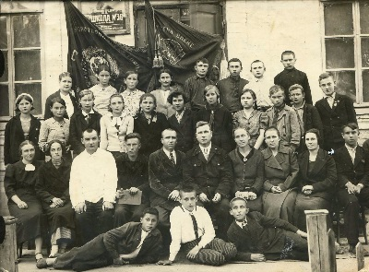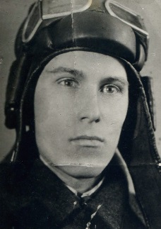

На фото 5 пионервожатый Евгений Щуров (сидит во втором ряду 4-й слева) с выпускным седьмым классом.
На фото 6 танкист Щуров похоронен в братской могиле в Ленинградской области.

СТАНИСЛАВ РАДЧЕНКО

Станислав Радченко родился в г. Армавире. Некоторое время семья мальчика проживала в г. Ростове-на-Дону, но в 1933 г. семья мальчика переехала в Тихорецк. Отец Кузьма Иванович работал в области просвещения, вероятно, был высокообразованным человеком. Станислав учился в железнодорожной городской школе №35 им. Октябрьской революции, с первого по девятый класс был круглым отличником и имел все похвальные листы за каждый класс. Синие глаза, пепельные волосы и брови, высокий, широкоплечий – таким вспоминали мальчика учителя. Станислав был одарённым математиком. Часто у себя дома объяснял математику одноклассникам. Увлекался спортом, хорошо пел и танцевал, любил литературу. После окончания 8 класса летом работал весовщиком в колхозе.

После освобождения Тихорецка от немецких оккупантов призван в Красную Армию. Погиб 24 февраля 1943 года в бою под станицей Черноерховской Славянского района. Последнее место службы – 317-я стрелковая дивизия, та самая дивизия, освобождавшая город Тихорецк. Станиславу было 17 лет.
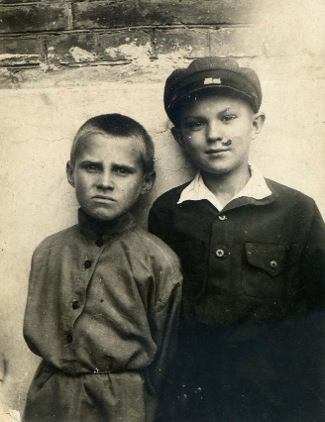

На фото 7 Стас Радченко вместе с товарищем
Витей Пузыревым, Тихорецк, 1930-е годы.

КСЕНИЯ СНЕЖКО

Ксения Снежко училась в Тихорецке в железнодорожной городской школе №34 им. Ленина. Когда началась война, ей исполнилось 16 лет. В 1942 году придумав себе имя Сима, она оставила учебу на курсах связистов и сбежала на фронт. С дороги написала сестре в Тихорецк: «Фашисты занимают нашу Родину, и я не могу спокойно отсиживаться в тылу. Еду бить врагов». Такой была она и на фронте. В бою наблюдатель заметил на нейтральной полосе шевелящегося раненого солдата. Командир санитарного взвода отложил спасение его только на несколько минут — вот-вот начнется атака батальона и тогда заодно выручится и раненый. Сима же отреагировала немедленно - поползла к раненому, чтобы перевязать и спасти его:
-Сима, вернись! Тебя же убьют, — пытались остановить ее. Она лишь помахала ладошкой...

Старший сержант Снежко Ксения Кирилловна погибла 30 ноября 1942 года в районе села Кирово Северной Осетии.
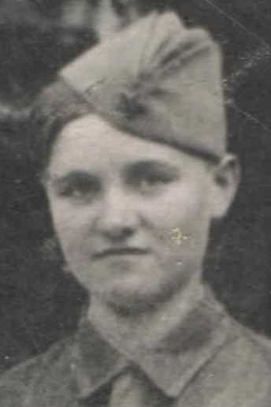

На фото 8 санинструктор
1277-го стрелкового полка
389 стрелковой дивизии Ксения Снежко

ГЕОРГИЙ БАРКОВСКИЙ

Георгий Барковский родился в 1919 г. Когда мальчик подрос, его семья поселилась в Тихорецке. Учился в железнодорожной городской школе № 35 им. Октябрьской революции. По окончании школы поступил в артиллерийское училище. С первых дней войны в борьбе с врагом проявил отличные качества советского офицера. Командовал истребительным противотанковым дивизионом 164-й отдельной стрелковой бригады. Его артиллеристы беспощадно громили фашистов, метким огнем помогая пехотинцам выполнять боевые задания.

12 марта 1943 года в боях за Кубань на «голубой линии» отважный лейтенант пал смертью храбрых. После войны однополчанин Георгия написал письмо маме Зинаиде Барковской, в котором рассказал об обстоятельствах гибели ее сына: «…смертью храбрых на боевом посту в борьбе с немецкими танками 12 марта 1943 года погиб ваш сын Барковский Георгий Николаевич, захоронен у хутора Верхний Славянского района в братской могиле».
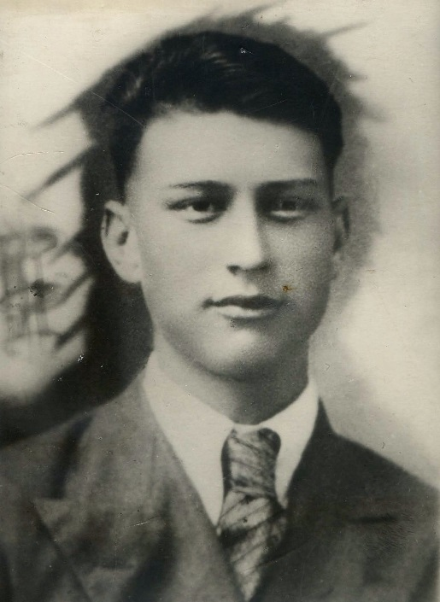

На фото 9 выпускник школы Георгий Барковский в 1938 году, спустя год он курсант артиллерийского училища

Авторы:
директор музея Андрей Николаевич Жидков
научный сотрудник Ольга Викторовна Кулеш

